QUESTÕES DE VESTIBULARES - POLÍGONOS
1. (UFF) Unindo-se os pontos medidos dos lados de um hexágono regular de perímetro P, obtém-se outro hexágono regular de perímetro p. A razão $\frac{P}{p}$ é igual a: a) $\sqrt{3}$ b) $\frac{1}{2}$ c) $\frac{2\sqrt{3}}{3}$ d) $\frac{\sqrt{3}}{2}$ e) 1

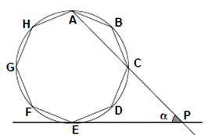
2. (UFRRJ) ABCDEFGH é um polígono regular convexo. Sabendo que $\overline{\text{PE}}$ é tangente ao círculo, qual a medida, em graus, do ângulo $α$?

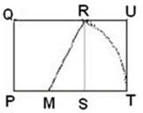
3. (UFF) As manifestações da Geometria na natureza vêm intrigando muitas pessoas ao longo do tempo. Nas proporções do corpo humano e na forma da concha do Nautilus, por exemplo, observa-se a chamada “razão áurea”, que pode ser obtida por meio da seguinte construção geométrica: No quadrado PQRS representado na figura, considere M o ponto médio do segmento $\overline{\text{PS}}$. Construa um círculo com centro em M e raio $\overline{\text{MR}}$, obtendo o ponto T no prolongamento de $\overline{\text{PS}}$. O retângulo de lados $\overline{\text{PT}}$ e $\overline{\text{QP}}$ é áureo e a razão entre esses lados $\left(\frac{\overline{\text{PT}}}{\overline{\text{QP}}}\right)$ é a razão áurea. O valor dessa razão é:
a) $\sqrt{5}+1$ b) $\frac{\sqrt{5}+1}{2}$ c) $\frac{\sqrt{5}−1}{2}$ d) $\sqrt{5}+2$ e) $\sqrt{5}+3$

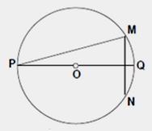
4. (UFF) A figura representa uma circunferência de centro O e diâmetro $\overline{\text{PQ}}=4\sqrt{3} \text{cm}$. Se $\overline{\text{MN}}$ é o lado do hexágono regular inscrito na circunferência e $\overline{\text{MN}}$ é perpendicular a $\overline{\text{PQ}}$, a medida do segmento $\overline{\text{PM}}$, em cm, é:

a) $2\sqrt{3\left(2+\sqrt{3}\right)}$ b) $2\sqrt{3\left(2−\sqrt{3}\right)}$ c) $\sqrt{\sqrt{3}\left(\text{12}−\sqrt{3}\right)}$ d) $\sqrt{\sqrt{3}\left(\text{12}+\sqrt{3}\right)}$ e) $\sqrt{2\left(\text{12}−\sqrt{3}\right)}$

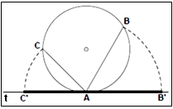
5. (UERJ) Na figura, $\overline{\text{AB}}$ e $\overline{\text{AC}}$, são respectivamente, lados do triângulo eqüilátero e do quadrado inscritos na circunferência de raio R. Com centro em A, traçam-se os arcos de circunferências BB’ e CC’, que interceptam a reta t em B’ e C’. A medida que está mais próxima do comprimento do segmento B’C’ é:
a) o perímetro do quadrado de lado $\overline{\text{AC}}$.
b) o comprimento da semicircunferência de raio R.
c) o dobro do diâmetro da circunferência de raio R.
d) o semiperímetro do triângulo equilátero de lado $\overline{\text{AB}}$.

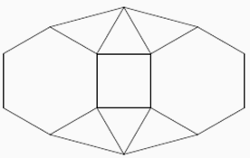
6. (UERJ) O decágono da figura foi dividido em 9 partes: 1 quadrado no centro, 2 hexágonos regulares e 2 triângulos eqüiláteros, todos com os lados congruentes ao do quadrado, e mais 4 outros triângulos. Sendo T a área de cada triângulo equilátero e Q a área do quadrado, pode-se concluir que a área do decágono é equivalente a:

a) 14T + 3Q b) 14T + 2Q

c) 18T + 3Q d) 18T + 2Q

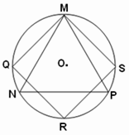
7. (UFF) Na figura, os pontos M, N e P são vértices de um triângulo equilátero e os pontos M, Q, R e S são vértices de um quadrado. O segmento $\overline{\text{QN}}$ corresponde ao lado do:
a) hexágono regular b) octógono regular c) eneágono regular
d) decágono regular e) dodecágono regular

